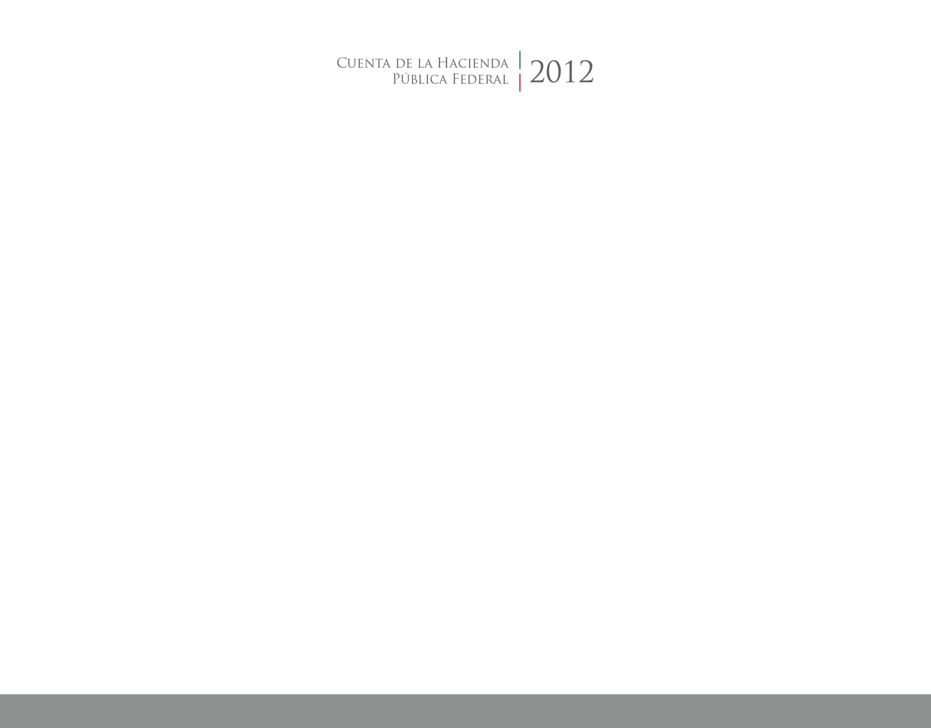





**Anexos**

MARZO 2015

CUENTA PÚBLICA

ENTIDAD FEDERATIVA DE TLAXCALA